自动T使用方法：解压密码：360825301
方法一：跟装系统一样进PE把镜像包还原到硬盘或者U盘上，建议用硬盘稳定，不要用西数硬盘。记住是还原到整个硬盘不是分区。用GHOST32还原)

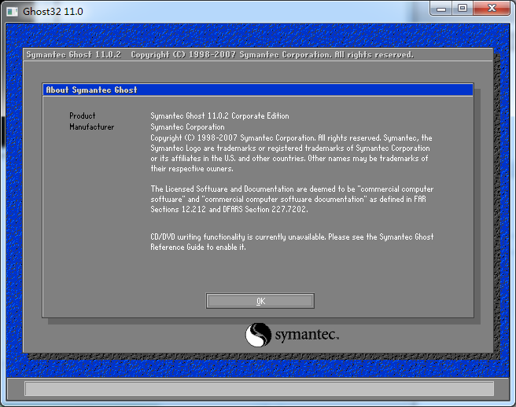
点OK
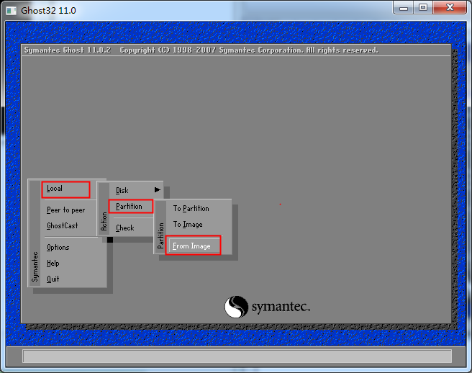
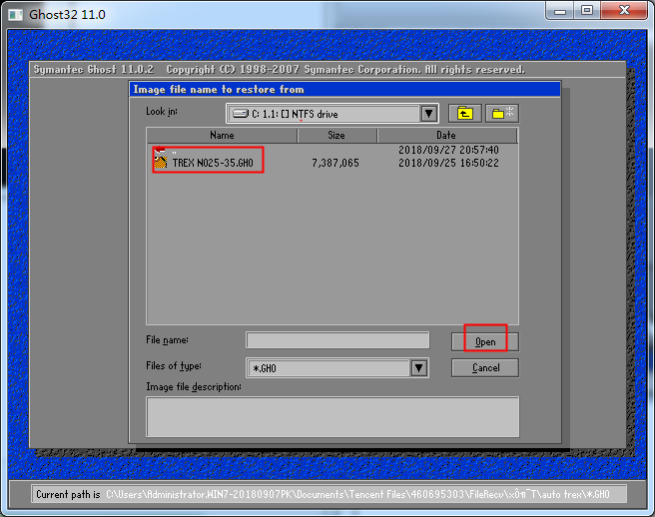
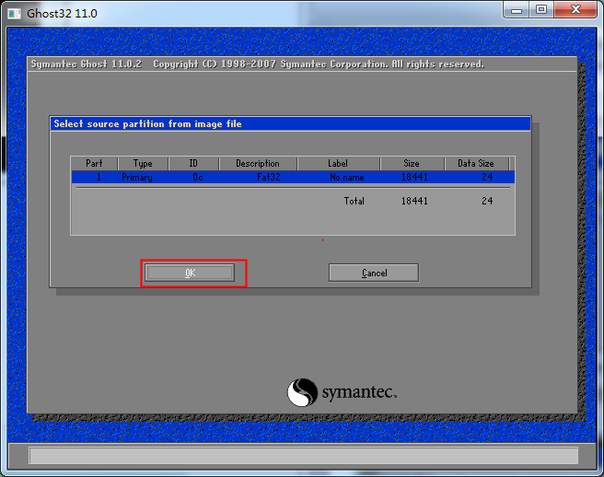
到这一步就要看清楚选择你要解压到的磁盘是哪个，一般看容量来判定选择你要GHOST的磁盘点OK即可。
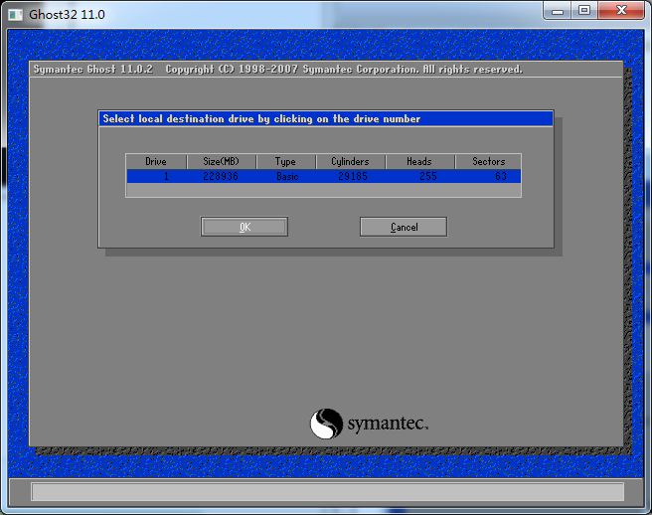

GHOST完成后重启输入T即可进去自动T维修界面

如何修盘就看，基本都是傻瓜式的了。按几个键即可。

启动TREX
注意选用主板,建议使用intel平台.AMD平台易出现卡死现像.
BIOS里的SATA设置,必需为IDE模式或兼容IDE模式,不能单独使用AHCI模式会找不到盘的.
设置U盘启动,启动时不挂维修盘以免卡顿.
启动进入列表模式DOS时.输入"T"并回车启动新版本TREX.

Trex维修操作
超级版 大小6.7G左右 支持家族：
3.5 支持到最新 板号 2060-80039-001_REV_P1 家族 TresXLB2
2.5 支持到最新 板号 WD10JPLX黑盘 2060-80018 WD5000LPCX 板号2060-800025

高级版 大小6.1G左右 支持家族：
3.5 支持到最新6T盘 WD60EZRX 板号2060-800006 家族 REMBRNDT
2.5 支持到最新 WD5000LPCX 板号2060-800025 家族 HUBLT2

以下使用说明：
1:安装方式:
和做系统一样GHOST到U盘后,U盘启动
注意,在GHOST恢复选择时,选择是恢复到磁盘而不是分区.
选择Disk->Form Image 后选择U盘
如U盘太慢,可以恢复到硬盘上,也是恢复到整个硬盘而不是某个分区,启动盘不要用WD盘.

2:启动TREX
注意选用主板,建议使用intel平台.AMD平台易出现卡死现像.
BIOS里的SATA设置,必需为IDE模式或兼容IDE模式,不能单独使用AHCI模式会找不到盘的.
设置U盘启动,启动时不挂维修盘以免卡顿.
启动进入列表模式DOS时.输入"T"并回车启动新版本TREX.

键盘上下键选择T1文件夹回车进入后,再上下键选择T1.bat回车启动老版本TREX.

输入"m"回车启动MHDD软件用于扫描硬盘.

按上下键进入T文件夹后可以手动操作Trex.
3:Trex维修操作
挂好维修盘(接SATA0)后 输入 aaa 回车自动找盘.
DID可查看找到盘的信息
按 F3 为全部在线做SF
按 F4 为在线做ARCO 等提示离线后即可离线做PST了.

F3或F4后 会出现家族选择 按要求输入即可.如果不会或不知道家族,可以直接回车自动识别家族无需选择,但偶而可能出现误识别!
其它可能需要选择下电路板号之类的(如1640LT可能选择002或003),这样的需要自己输入.
其它选择是否降容,设置磁头数,设置砍头之类的,全都可以直接回车让软件自行选择判断.

关于是否接受降容的选择: 选择提示如下
1=reduction 2=reduction and dan
选1为写外部容量模块 ; 选2为使用固件内置容量模块.
容量模块为C.rpm(或叫0C 000C ~ID000C等,不同的软件文件名不同),容量模块又叫F表(Flist)
在跑ARCO时,会跟据硬盘坏道情况自动选择F表内置的容量等级,利用这个原理,我们对F表进行设定,可以达到固定不降容,或固定降容,或让固件自动选择三种.
本TREX使用的是工厂打包固件格式,F表已经打包到固件中.另在固件文件夹内,内置了F表模块.

其中C.rpm为固定不降容F表模块,选择1=reduction 时,即会写这个模块.此时跑SF时不会降容.
选择2=reduction and dan 时,即会写内部模块.此时跑SF时自动判断是否降容.

注意:如果使用了固定不降容的模块,跑SF过程中,当硬盘盘体不好时,会大大增加自动砍头的机率,同时也可能出现爆头跑不出来.例如双头500G盘,有一个头坏道稍多,不降容会自动砍头做250G,降容的话会出双头320G.如果两个头都不是很好,降容出320,固定不降容就跑不出来.
具体怎么选择根据需要进行.

另:选2时自动判断是否降容,如果电源不好会大大增加降容机率,一般12V要求12.3-12.5V之间,5V要求5.1-5.3之间.

选择好后,软件会自动开始做B1 B2 44 30 ARCO PST流程.
如出现" ! BAD ! ! BAD ! ! All head is bad ! Test of end !" 说明所有磁头均损坏,不可修复.
如提示"! S F --- OK ! PST Test completion ! ! To MHDD Test ! !" 说明正常完成修复

常用快捷指令:
aaa 扫描端口0 找盘
F3 在线做SF
F4 跑过C3之后离线挂电
ir 硬盘电源复位
vg 查看G表
vp 查看P表
vs 查看SMART
cs 清SMART
rp 重建译码表
vlog 查看校准日志
fmt 直接格式化
gp 合并G到P表
cg 清除G表
edid 编辑硬盘ID和容量

其它提示如果不懂的按英文提示翻译就行.

fprintf "\n *** 3.5 FamilyID Select: ***\n\n"
fprintf "01 = ATLANTIS 02 = CYPRESS 03 = DF1_PL 04 = DF2_PL4K 05 = DF2_VENI\n"
fprintf "06 = DF3_PL4K 07 = DF4_PL4K 08 = DF4PL_RE 09 = DIABLO3D 10 = DIABLO3S\n"
fprintf "11 = DRACO 12 = DRAGFLY1 13 = DRAGFLY2 14 = DRAGFLY3 15 = DRAGFLY4\n"
fprintf "16 = DRAGON 17 = MANTI_RE 18 = GEKKO 19 = HULK 20 = JUP_ZUMA\n"
fprintf "21 = KERMIT 22 = MARS 23 = MANTIS 24 = MANPL_RE 25 = MIDORI\n"
fprintf "26 = MOJITO 27 = PINCLITE 28 = PINNACLE 29 = SADLE_2D 30 = YOSEMITE\n"
fprintf "31 = SADLE_BK 32 = SADLE_G6 33 = TRESXLB 34 = SPART_RE 35 = SADL6MR\n"
fprintf "36 = SUMT_RE 37 = TAH_LTVR 38 = TAHOE_LT 39 = TAHOE_PL 40 = TAHOE_XL\n"
fprintf "41 = TAHOE2D 42 = TAHOE 43 = TAHXLVR 44 = GIANT 45 = TD2_PMR\n"
fprintf "46 = TRAILS 47 = TRESSELS 48 = TRESSELB 49 = MOZRT_RE 50 = VULCN_RE\n"
fprintf "51 = DF4_4KLT 52 = SDB6GM 53 = TRAILXLS 54 = TRESXLS 55 = VIVALDI\n"
fprintf "56 = KOJN_RE 57 = HULK_RE 58 = TD3_PMR 59 = SPIDER 60 = TD3PMR_RE\n"
fprintf "61 = MALIBU 62 = REMBRNDT 63 = TRAILXLB 64 = TRES1XLB 65 = TRESXLB2\n"
fprintf "66 = SEQ_PATA 67 = SEQ_PMR 68 = SEQ_PPMR 69 = SEQ_ZUMA 70 = T2PMR_RE\n"
fprintf "71 = TORNADO3 72 = SEQ_RE 73 = TD3_PPMR 74 = TORNADO2 75 = TD2_PPMR\n"

fprintf "\n *** 2.5 FamilyID Select: ***\n\n"
fprintf "01 = AZTEC_PL 02 = ARIES 03 = BIGBEAR 04 = DENALI 05 = ESPRIT\n"
fprintf "06 = EUROPA 07 = EVEREST5 08 = EVERESTV 09 = EVEREST 10 = FIREBIRD\n"
fprintf "11 = HELIOS 12 = HUBBLE 13 = HUBBLELT 14 = JAM_4KV 15 = JAM_4K\n"
fprintf "16 = JAMAICA5 17 = JAMAICA 18 = MARINER5 19 = MARINER 20 = MARN5_4K\n"
fprintf "21 = McKinley 22 = MERCURY 23 = FBLITE 24 = PLUTO 25 = VIKING\n"
fprintf "26 = SATURN 27 = SHASTA_P 28 = SHASTA2D 29 = SHASTA3D 30 = SHASTA\n"
fprintf "31 = SHREK 32 = SHREKLT 33 = ZEPHYR 34 = INCA 35 = VENUS\n"
fprintf "36 = ARROWHD 37 = HUBLT2 38 = BIGBEARH 39 = BBEARTRS 40 = MAKALU\n"

修一个500G的硬盘大概用时8到18小时左右，看硬盘问题而定。

